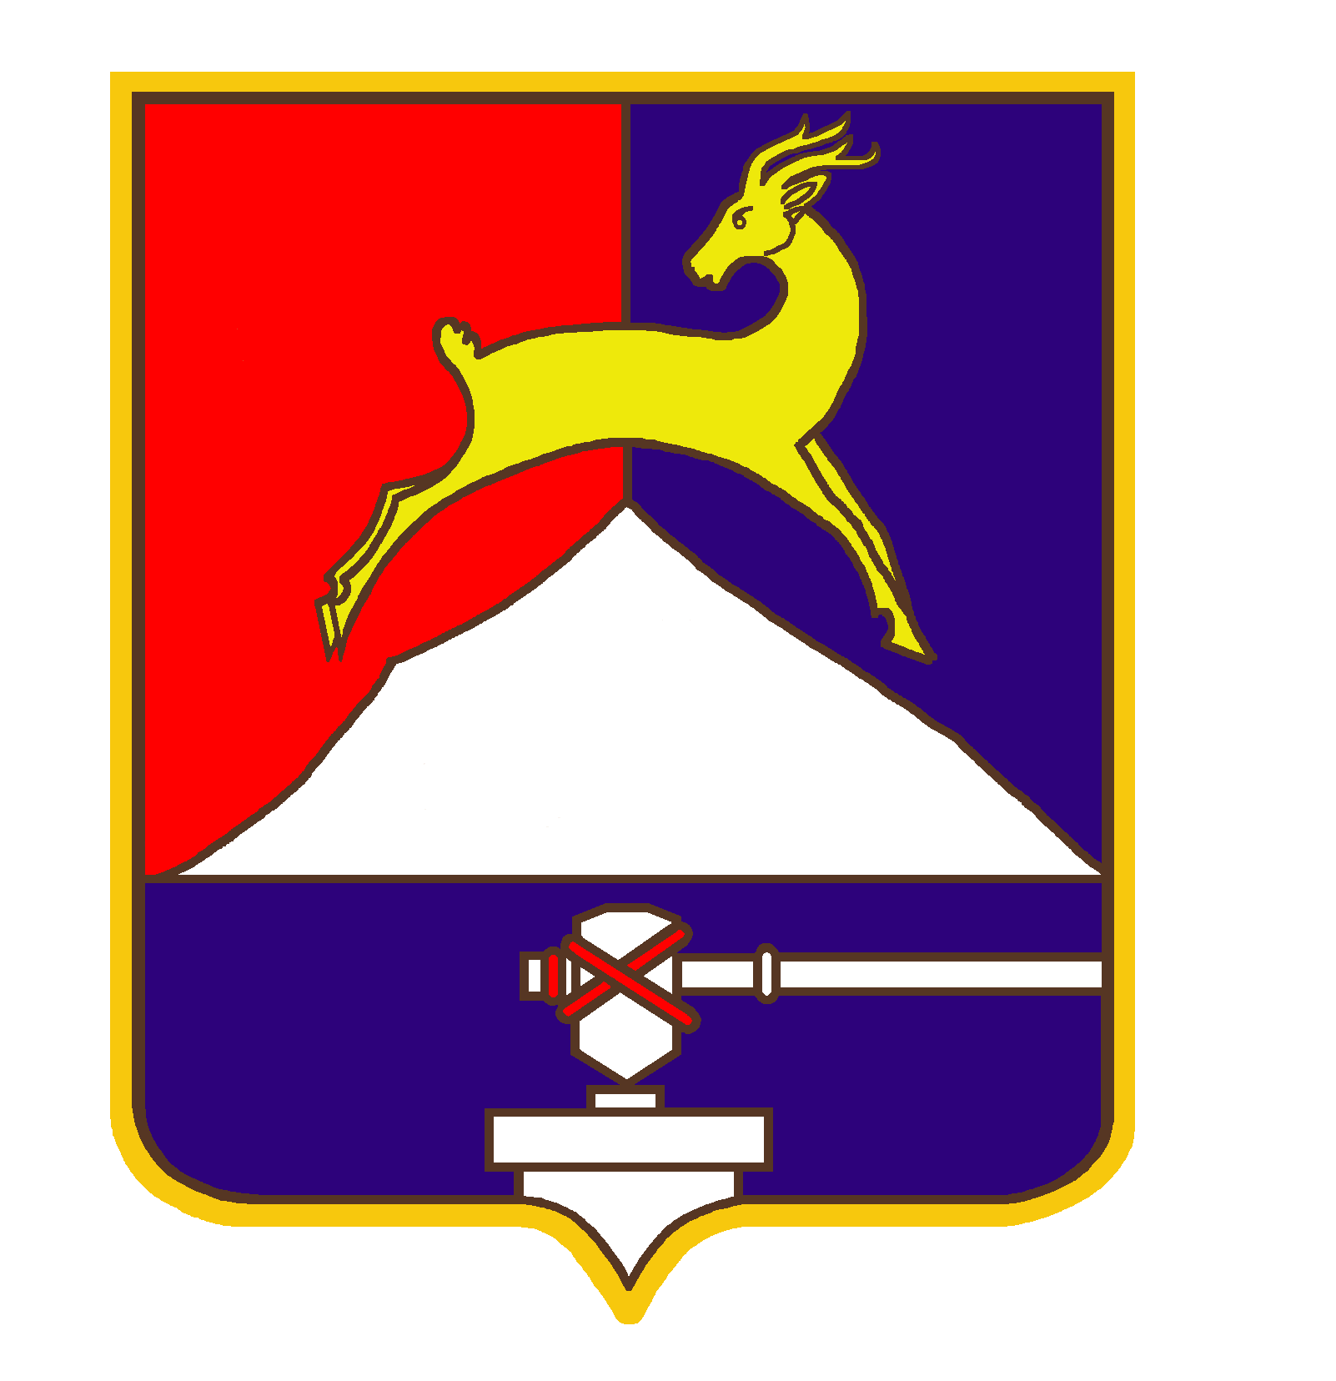
СОБРАНИЕ ДЕПУТАТОВ

УСТЬ-КАТАВСКОГО ГОРОДСКОГО ОКРУГА
ЧЕЛЯБИНСКОЙ ОБЛАСТИ

Девятое заседание

РЕШЕНИЕ

от 23.08.2013 № 116 г. Усть-Катав

О внесении изменений в Положение о порядке пользования муниципальным имуществом, закрепленным на праве хозяйственного ведения и на праве оперативного управления, утвержденное решением Собрания депутатов Усть-Катавского городского округа от 18.08.2006 года №45

Рассмотрев обращение Управления имущественных и земельных отношений администрации Усть-Катавского городского округа, руководствуясь Федеральным законом от 06.10.2003 № 131-ФЗ «Об общих принципах организации местного самоуправления в Российской Федерации», Собрание депутатов

РЕШАЕТ:
1. Внести в Положение о порядке пользования муниципальным имуществом, закрепленным на праве хозяйственного ведения и на праве оперативного управления, утвержденное решением Собрания депутатов Усть-Катавского городского округа от 18.08.2006 г. №45, следующие изменения:
1.1. Подпункт 1.7. Типового договора о закреплении муниципального имущества на праве хозяйственного ведения читать в следующей редакции:
«Движение имущества, закрепленного за Предприятием (выбытие, поступление), оформляется дополнением к настоящему договору.».
1.2. Подпункт 4.2. Типового договора о закреплении муниципального имущества на праве хозяйственного ведения читать в следующей редакции:
«Внесение изменений и дополнений в настоящий договор производится по соглашению сторон и оформляется дополнительным соглашением, либо дополнением.».
1.3. Подпункт 1.6. Типового договора о закреплении муниципального имущества на праве оперативного управления за муниципальным казённым учреждением читать в следующей редакции:
«Движение имущества, закрепленного за Учреждением (выбытие, поступление), оформляется дополнением к настоящему договору.».
1.4. Подпункт 4.2. Типового договора о закреплении муниципального имущества на праве оперативного управления за муниципальным казённым учреждением читать в следующей редакции:
«Внесение изменений и дополнений в настоящий договор производится по соглашению сторон и оформляется дополнительным соглашением, либо дополнением.».
1.5. Подпункт 1.6. Типового договора о закреплении муниципального имущества на праве оперативного управления за муниципальным бюджетным учреждением читать в следующей редакции:
«Движение имущества, закрепленного за Учреждением (выбытие, поступление), оформляется дополнением к настоящему договору.».
1.6. Подпункт 4.2. Типового договора о закреплении муниципального имущества на праве оперативного управления за муниципальным бюджетным учреждением читать в следующей редакции:
«Внесение изменений и дополнений в настоящий договор производится по соглашению сторон и оформляется дополнительным соглашением, либо дополнением.».
1.7. Подпункт 1.6. Типового договора о закреплении муниципального имущества на праве оперативного управления за муниципальным автономным учреждением читать в следующей редакции:
«Движение имущества, закрепленного за Учреждением (выбытие, поступление), оформляется дополнением к настоящему договору.».
1.8. Подпункт 4.2. Типового договора о закреплении муниципального имущества на праве оперативного управления за муниципальным автономным учреждением читать в следующей редакции:
«Внесение изменений и дополнений в настоящий договор производится по соглашению сторон и оформляется дополнительным соглашением, либо дополнением.».
2. Опубликовать настоящее решение в газете «Усть-Катавская неделя» и разместить его на сайте администрации Усть-Катавского городского округа www.ukgo.su.
3. Контроль за выполнением настоящего решения возложить на председателя комиссии по законодательству, местному самоуправлению, регламенту, депутатской этике и связям с общественностью Я.В.Гриновского.

Председатель Собрания депутатов
Усть-Катавского городского округа С.Д.Семков

Глава Усть-Катавского городского округа Э.В.Алфёров

